初稿或修改稿
稀土CeO₂在6063Al表面Ni基激光熔覆中的
作用机制
张光耀 王成磊＊ 高原
(桂林电子科技大学材料科学与工程学院 广西 桂林 541004)

摘 要: 利用激光熔覆技术，在6063Al表面制备了添加稀土CeO₂的Ni60合金熔覆层，并通过金相显微镜、XRD、SEM和EDS等设备进行测试分析，研究稀土CeO₂对6063Al表面激光熔覆Ni基熔覆层组织、相结构、成分等微观结构的影响，探讨稀土氧化物CeO₂的作用效果和机制。结果表明：加入5% CeO₂可有效地减少Ni60熔覆层中的裂纹、孔洞，使熔覆层具有较好的组织形貌；5% CeO₂+Ni60熔覆层和未加CeO₂的Ni60熔覆层主要相结构均为β-NiAl(Cr)和少量的NiAl₃、Ni₃Al、Al等，添加稀土后β-NiAl相的(110)、(200)、(211) 衍射峰和Al峰的强度有明显降低，且有明显的NiAl₃相的峰；相比于未添加CeO₂的Ni60熔覆层，添加CeO₂后的熔覆层元素分布较为均匀，稀释率降低；加入5% CeO₂可使Ni60熔覆层的表层孔隙率大幅降低，细化作用明显，晶粒分布较弥散，但对熔覆层底部微观组织的改善作用不明显。
关键词: 激光熔覆；稀土；CeO₂；镍基
中图法分类号：TG115 文献标识码： A 文章编号：

激光熔覆是近30年来发展起来的一种材料表面改性技术，与物理气相沉积(PVD)、化学气相沉积(CVD)及各种喷涂工艺相比，激光熔覆层厚度较大、组织致密，性能优良，具有较高的应用和研究价值。Ni基自熔合金材料以其硬度高、耐磨性和抗高温氧化性好等特点被广泛应用于激光熔覆、热喷涂等表面强化工艺中^{[1-3]}。在钢铁材料表面激光熔覆Ni基合金层可以大幅度改善材料表面性能，并已用于工业生产。近年来，在Al合金表面激光熔覆Ni基合金层，用于改善铝合金的综合性能，效果显著，但由于Al合金基体和Ni基熔覆层材料的物化性能（熔点，电负性，热膨胀系数等）的差异，在Al合金表面熔覆Ni基合金常不可避免地出现大量组织缺陷（如气孔、裂纹、夹杂等）^{[4]}。
稀土元素的化学活性强，原子半径大，具有特殊的4f轨道电子，电负性低，在冶金及金属表面处理中具有净化、变质、改善组织等作用^{[5-6]}。目前，稀土元素对Al合金表面激光熔覆层组织的影响和作用机理鲜有报道。本文采用激光熔覆技术，在6063Al表面获得添加稀土CeO₂的Ni60合金熔覆层，并通过金相显微镜、XRD、SEM和EDS等设备的测试分析，研究稀土CeO₂对6063Al表面Ni基激光熔覆层组织结构的影响规律，探讨稀土氧化物CeO₂的作用效果和机制。
1 试验材料及方法
1.1 实验材料
熔覆基体材料为6063Al，尺寸50 mm×60 mm×12 mm，其化学成分为（质量分数，%）：Si 0.5，Fe 0.35，Cu 0.10，Mn 0.10，Mg 0.45～0.9，Cr 0.10，Zn 0.10，Ti 0.15，Al余量。
熔覆层材料采用Ni60合金粉末和稀土氧化物CeO₂（纯度≧99. 99 %）粉末，两种粉末粒度为400～700目，Ni60合金粉末化学成分(质量分数，%)为：C 0.7～1，Si 3.5～4.5，Fe ˂5，B 3.5～4.5，Cr 15～20，Ni余量。激光熔覆时，在Ni60合金粉末中加入5%的CeO₂（质量分数，下同），和不加稀土氧化物的Ni60合金试样进行对比研究。
1.2 熔覆试样制备
首先采用机械和化学混合方法来消除6063Al表面的氧化膜，具体工艺路线：6063Al表面细砂纸打磨
化学试剂（8 %的盐酸）浸泡-清水清洗-丙酮清洗-烘干。
将混合粉末经球磨充分混合后烘干30min以上，采用粉末预置法平铺在基体上，厚度1 mm，利用6 kW大功率HANSGS通用型激光热处理成套设备进行多道搭接激光熔覆处理（如图1）。激光熔覆工艺参数为：功率为4000 W，光斑直径6 mm，扫描速度600 mm/min。

-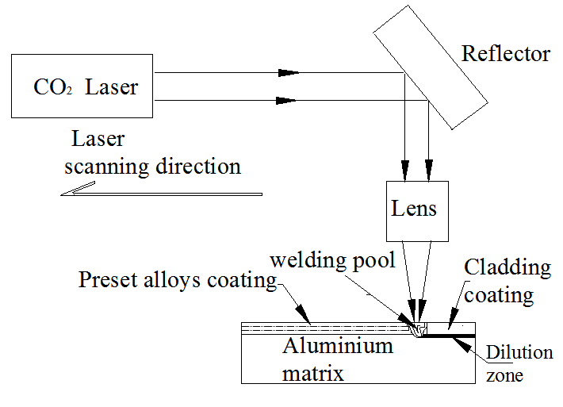
图1 激光熔覆加工过程模拟图
Fig.1 The simulation diagram of laser cladding process

1.3 检测设备
实验用ZEISS AXIO型金相显微镜分析熔覆层的截面形貌；用Bruker-axs-D8型X射线衍射仪检测熔覆层表层的相结构；采用日本JEOL/JSM-5610LV扫描电镜(SEM)对熔覆层组织进行观察分析，并用能谱仪(EDS)对熔覆层的元素含量进行检测。
2 实验结果与分析
2.1 熔覆层截面形貌
图2是未添加CeO₂的Ni60熔覆层和添加有5% CeO₂的Ni60熔覆层的截面形貌，其中白色明亮的区域是熔覆层，平均厚度可达1000 μm。图2(a)中未添加稀土的Ni60熔覆层内出现明显的气孔和裂纹，气孔和开裂是激光熔覆中常见的缺陷，会严重影响熔覆层与基体的冶金结合强度以及熔覆层的机械性能。由于在激光熔覆的快速凝固作用下，不均匀或偏析的凝固组织内部产生较大的热应力，凝固后造成残余拉应力，这些残余应力易沿晶界产生微裂纹，继而迅速沿脆性组织特定的晶面扩展、劈开，即导致Ni基熔覆层的解理断裂^{[7]}。熔覆层中的气孔主要是由Ni60复合粉末、
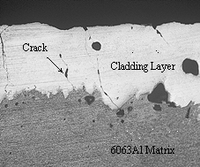
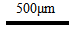
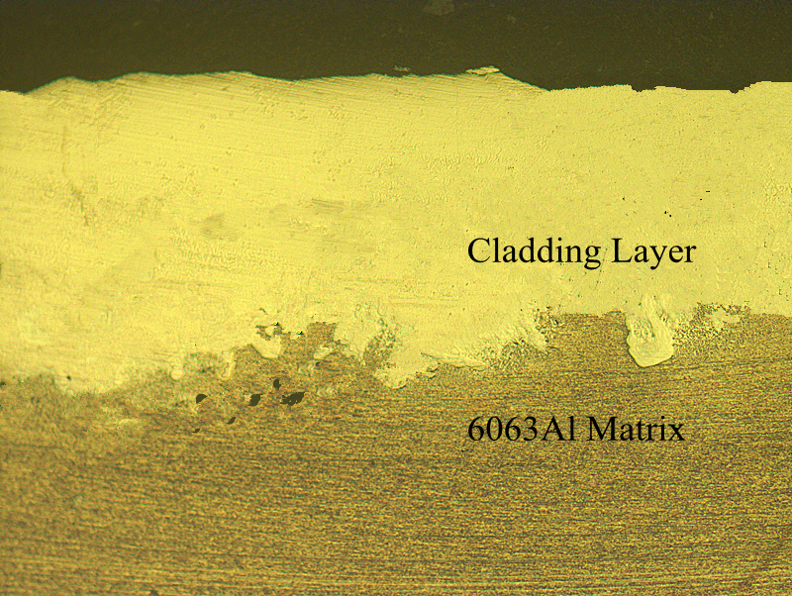
b
a

图2 熔覆层截面形貌
Fig.2 The cross section morphology of cladding layers (a) Ni60 cladding layer; (b) 5% CeO₂+Ni60 cladding layer
Al基体间隙中残存的气体和H₂O造成，这些物质在熔覆层内部受热膨胀并不断聚集形成气泡上浮，但在快速凝固前来不及逸出而被固封于熔覆层内部及界面中。
可以看出，5% CeO₂+Ni60熔覆层（图2(b)）仅在熔覆层与6063Al基体的结合界面处有极少量的细微气孔，无明显的裂纹，具有较好的组织形貌。故加入5% CeO₂可有效地减少Ni60熔覆层中的裂纹、孔洞。
2.2 熔覆层的相结构
图3是熔覆层表层的XRD衍射图谱，两种熔覆层的主要相结构均为β-NiAl (Cr)和少量的NiAl₃、Ni₃Al、Al等，由于β-NiAl 与体心结构的 Cr具有较小的晶格失配度，其衍射峰几乎重合。另外，相对于Ni、Al、Cr等元素，稀土元素Ce的含量较少，XRD图中不能准确判断出其化合物存在形式，故未将其标出。但从图中可以看出添加稀土后β-NiAl相的(110)、(200)、(211) 衍射峰和Al峰的强度有明显降低，这可能与其晶粒的细化有关。5% CeO₂+Ni60熔覆层有明显的NiAl₃相的峰，说明添加CeO₂的熔覆层表面存在大量稳定的NiAl₃。
20μm

图3 熔覆层的XRD图
Fig.3 The XRD diagram of cladding layers

2.3 熔覆层元素分布
图4是Ni60熔覆层和5% CeO₂+Ni60熔覆层的SEM形貌，分别在熔覆层内从表层至底层不同深度处进行EDS面扫描（图中点1#、2#、3#、4#处），得出表1的熔覆层不同位置的主要元素含量。为了与熔覆前混合均匀的预置粉末进行对比，元素含量也以质量百分比计算。
表1为未添加CeO₂的Ni60熔覆层和5% CeO₂+Ni60熔覆层的主要元素含量。未添加CeO₂的Ni60熔覆层中，在靠近熔覆层表层的1# 检测点中，Cr元素含量达到了47.22%，远远高于其他部位的含量，说明未添加CeO₂的Ni60熔覆层中Cr元素分布不均匀，表面存在大块Cr颗粒的偏析；Al元素作为基体元素则随深度的增加含量逐步升高；Ni元素含量远低于Ni60粉末理论值(65%~75%)，这与基体中Al元素在熔覆时进入熔覆层造成熔覆层稀释率增加有关^{[4]}。5% CeO₂+Ni60熔覆层中，和未添加CeO₂的Ni60熔覆层相比，Cr元素表层至底部的含量变化不大，说明加入稀土CeO₂促进了熔覆层Cr元素的均匀分布；5% CeO₂+Ni60熔覆层表层Al元素含量为18.36%，而未添加CeO₂的Ni60熔覆层表层Al元素含量为12.61%，说明加入稀土CeO₂后，有利于促进基体中的Al元素进入到熔覆层的表层；Ni元素含量和未添加CeO₂的Ni60熔覆层相比，有了大幅度的升高，稀释率比未添加CeO₂的Ni60熔覆层更低。另外，在熔覆层的不同深度处均检测到稀土元素Ce，且熔覆层顶部的含量高于底部。故相比于未添加CeO₂的Ni60熔覆层，添加CeO₂后的熔覆层元素分布较为均匀，稀释率降低。
这是因为，CeO₂具有改善熔覆层熔池对流性的作用，促进熔覆层元素的均匀分布。金属流体对流的能量主要来自于激光照射的熔覆层表层材料的熔化和气化，激光强度遵循高斯分布，导致光斑中心能量密度最高，气化的材料从熔池表面激光强度最高的区域内喷射，这时熔池液体受到等于蒸气压力的反压力作用，气化压力由Clausius-Clapeyron 方程给出^{[8]}：
$p（T）=p（T_{B}）\text{exp}\left\{\frac{\overline{m}L_{V}}{ρk}\left[\frac{1}{T_{B}}−\frac{1}{T}\right]\right\}$ (1)
这里T_{B}(ºK) 是金属熔液沸腾温度，ρ是金属密度，是气化蒸发原子的平均质量，k是Boltzmann常数，L_{V} 是蒸发潜热(J/m³)。研究发现稀土氧化物对激光辐照能量吸收率有较大的影响，这导致了激光熔覆层吸收率因稀土含量的变化而改变，适量的稀土通过提高激光吸收率改善熔池，提高熔池流动性^{[9]}。因为激光熔覆熔池中的热能不均匀可通过熔融态金属流体的对流来传递，其满足流体动力学基本方程式：
$\frac{1}{ρ}\frac{∂p}{∂s}+g\frac{∂z}{∂s}+\frac{τ}{{ρR}_{h}}+\frac{∂}{∂s}(\frac{V^{2}}{2})+\frac{∂V}{∂t}=0$ (2)
式中：p是沿流线的压力，s是沿流线的弧长，z

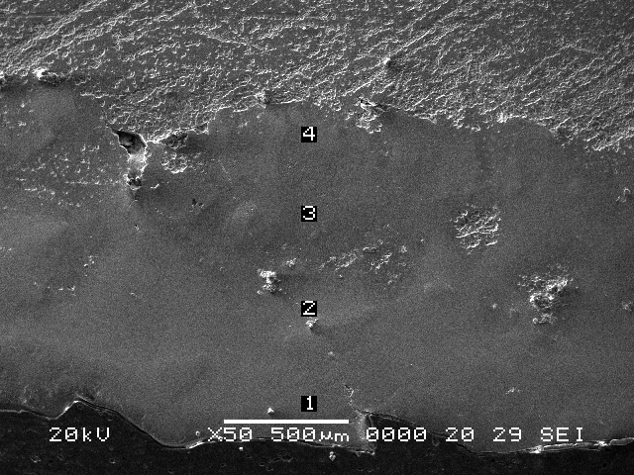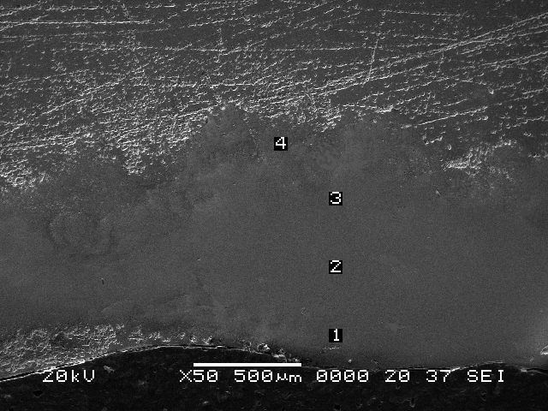
Cladding Layer
Cladding Layer
6063Al Matrix
6063Al Matrix
a
b
图4 熔覆层SEM形貌
Fig.4 The SEM morphology of cladding layers (a) Ni60 cladding layer; (b) 5% CeO₂+Ni60 cladding layer

表1 熔覆层表层至底部的主要元素含量（wt %）
Table 1 Main elements content of cladding layers from surface to bottom (wt %)
Element
Detect position |  | Al | Si | Cr | Fe | Ni | Ce
Ni60 Cladding Layer | 1# | 12.61 | 2.07 | 47.22 | 3.48 | 34.62 | 0
Ni60 Cladding Layer | 2# | 33.86 | 2.15 | 3.15 | 3.54 | 57.3 | 0
Ni60 Cladding Layer | 3# | 38.54 | 1.83 | 16.62 | 3.44 | 39.57 | 0
Ni60 Cladding Layer | 4# | 43.64 | 1.35 | 17.83 | 3.26 | 33.93 | 0
5% CeO₂  +Ni60  Cladding Layer | 1# | 18.36 | 1.74 | 15.07 | 2.76 | 60.63 | 1.43
5% CeO₂  +Ni60  Cladding Layer | 2# | 31.26 | 3.22 | 7.45 | 4.4 | 51.85 | 1.82
5% CeO₂  +Ni60  Cladding Layer | 3# | 24.54 | 3.11 | 10.27 | 4.09 | 57.46 | 0.53
5% CeO₂  +Ni60  Cladding Layer | 4# | 51.20 | 3.06 | 7.76 | 3.45 | 34.45 | 0.08

是垂直坐标，V是垂直横截面面积的平均速度，τ是表面剪应力，R_{h} 是水力半径。作为流体动力来源的压力p受熔覆层表层材料气化压力P(T)的影响，流体在P(T)作用下由熔池中心流向周界线，实现熔池对流并导致熔覆层表面凝固后的凹凸起伏。结合表1，稀土氧化物CeO₂可通过提高激光能量吸收率实现光能-热能-机械能的良好转换，提高熔池流动性，改善熔覆层元素分布。
2.4 熔覆层的微观结构
图5是两种熔覆层的表层SEM形貌，熔覆层组织呈铸态的胞晶和柱状枝晶组织，主要成分为NiAl-Cr共晶组织，其中浅灰色的为初生NiAl相，呈枝晶或颗粒状分布的沉淀相α-Cr镶嵌在NiAl 相中。由图5(a)、(b)可知，5% CeO₂+Ni60熔覆层表层比未加稀土的Ni60熔覆层表层孔隙率大幅降低，晶粒度变大且细化作用明显，晶粒分布较弥散。分析晶粒细化原因：加入稀土氧化物可作为第二相粒子对基体晶粒长大起到阻碍作用，弥散分布的CeO₂粒子作为熔池中的形核核心，降低体系的Gibbs自由能，提高形核率，减小晶粒长大的驱动力，从而阻碍晶体的生长；另外，在熔池凝固过程中，Ce元素将大量富集在液固界面的液相侧，增大凝固过程中的成分过冷倾向，加速枝晶的形成，也会使晶粒得到细化^{[10,11]}。分析添加CeO₂的熔覆层表层孔隙率降低原因：一方面，CeO₂具有改善熔覆层熔池对流性的作用，可以促进气体排出并改善熔覆层组织结构，由于激光熔覆的快速凝固作用，未添加稀土的Ni60熔覆层中B、Si等造渣元素产生的化合物难以排出，使渣留在熔覆层中，不利于熔覆层组织均匀性和气体的排出^{[12]}；另一方面，CeO₂是稳定的稀土氧化物，具有很低的反应自由能，但在反应机制、动力学等因素影响时^{[13]}，例如本实验的激光加热的高能高温作用，加之Ni、Al 体系化合反应过程放出大量热能，造成CeO₂分解而释放出一定量的Ce，Ce的化学活性很强，与合金中H、S等杂质元素有较强的结合力，形成稳定的稀土化合物，抑制了这些杂质元素引起组织疏松的作用，从而控制了孔隙生成的概率。

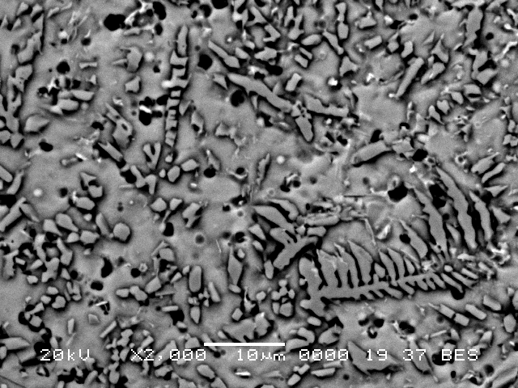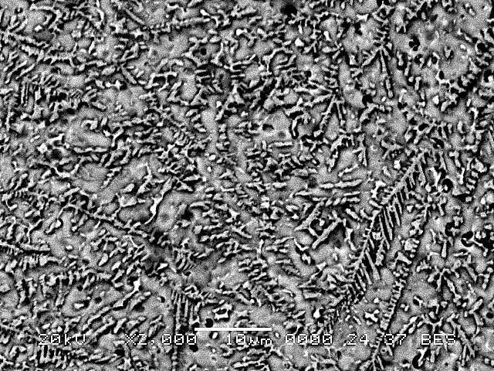
a
b
图5 熔覆层的表层形貌
Fig.5 The surface morphology of cladding layers (a) Ni60 cladding layer; (b) 5% CeO₂+Ni60 cladding layer
图6是未加稀土的Ni60熔覆层和5% CeO₂+Ni60熔覆层的底层SEM形貌，两种熔覆层的主要生成相均为NiAl₃。激光熔覆的熔池对流作用和合金元素的扩散使元素含量随着熔池深度的增加存在一定梯度关系，熔池底层稀释率较大，且底部稀土元素Ce的含量几乎为零（见表1），这些微量稀土对熔覆层底部组织的影响较小，晶粒细化作用有限。同时，在快速凝固时熔覆层底部的夹杂物、气体等难以上浮排出，易固封于熔覆层，造成熔覆层底部比表层缺陷较多。结合图5、图6可以看出，稀土CeO₂可以显著改善Ni60熔覆层表层的晶体组织结构，但对熔覆层底部微观组织的影响不明显。

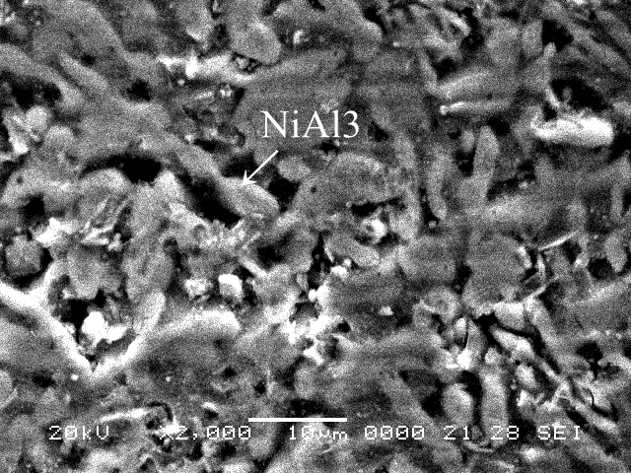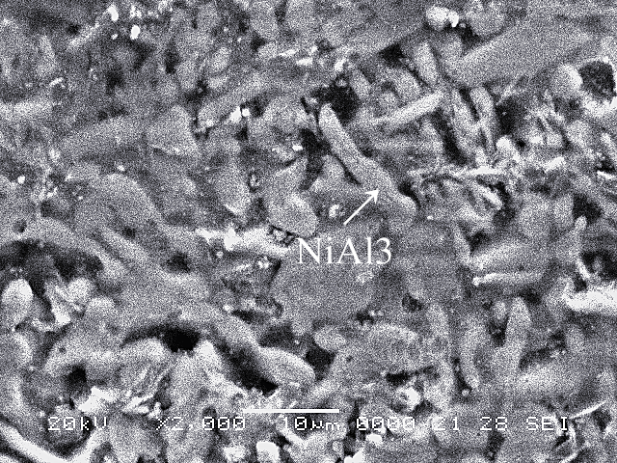
a
b
b
图6 熔覆层的底层形貌
Fig.6 The bottom morphology of cladding layers (a) Ni60 cladding layer; (b) 5% CeO₂+Ni60 cladding layer

3 结论
1) 加入5% CeO₂可有效地减少Ni60熔覆层中的裂纹、孔洞，使熔覆层具有较好的组织形貌；
2) 5% CeO₂+Ni60熔覆层和未加CeO₂的Ni60熔覆层主要相结构均为β-NiAl (Cr)和少量的NiAl₃、Ni₃Al、Al等，添加稀土后β-NiAl相的(110)、(200)、(211) 衍射峰和Al峰的强度有明显降低，且有明显的NiAl₃相的峰；
- 相比于未添加CeO₂的Ni60熔覆层，添加CeO₂后的熔覆层元素分布较为均匀，稀释率降低；
4) 加入5% CeO₂可使Ni60熔覆层的表层孔隙率大幅降低，细化作用明显，晶粒分布较弥散，但对熔覆层底部微观组织的改善作用不明显。

参考文献 References
[1] Wang L Q , Zhou J S, Yu Y J, et. al. Applied Surface Science [J], 2012, 258: 6697.
[2] Yu Ting (余廷), Deng Qilin (邓琦林), Jiang Zhaohua (姜兆华), et al．Rare Metal Materials and Engineering (稀有金属材料与工程) [J], 2013, 42(2): 410.
[3] Lou B Y, Chen Z, Bai W J, et. al.. Transactions of Nonferrous Metals Society of China [J], 2006,16: 643.

[4] Zhang Chunhua(张春华), Zhang Song(张 松), Wen Xiaozhong(文效忠), et. al. Rare Metal Materials and Engineering (稀有金属材料与工程) [J], 2005, 34(5): 701．
[5] Wu C F, Ma M X, Liu W J, et. al. Journal of Rare Earths [J] , 2009,27(6): 997.
[6] Zhang Xinming (张新明), Liu Jun (刘军), Ye Lingying (叶凌英), et al．Rare Metal Materials and Engineering (稀有金属材料与工程) [J], 2013, 42(1): 120．
[7] Cui Zhongqi(崔忠圻). Metallurgy and Heat Treatment (金属学与热处理) [M]. Beijing: Mechanical Industry Press, 2008: 186.
[8] Yu Gang (虞钢), Yu Heji(虞和济). Laser manufacturing Technology (激光制造工艺力学) [M] Beijing: National Defense Industry Press, 2012: 202.
[9] Liu Wenjin(刘文今), Zeng Daben(曾大本), Huang Huisong(黄惠松). Chinese J. Lasers (中国激光) [J], 1992, 19(8) : 613.
[10] Yu Xinxiang(余鑫祥), Yu Zhiming(余志明), Yin Dengfeng(尹登峰), et al．Rare Metal Materials and Engineering (稀有金属材料与工程) [J], 2013, 43(2): 495．
[11] Ma Xiaofei (麻晓飞), Guan Xiaojun (关小军), Liu Yunteng (刘运腾) , et al. The Chinese Journal of Nonferrous Metals (中国有色金属学报) [J], 2008, 18(7): 1305.
[12] Zhao Gaomin (赵高敏), Wang Kunlin (王昆林), Li Chuangang (李传刚). Heat Treatment of Metals (金属热处理) [J], 2004, 29(4): 9.
[13] Wang Fen (王芬), Ai Taotao (艾桃桃), Fan Zhikang (范志康), et al. Chinese Journal of Rare Metals (稀有金属) [J], 2007, 31(2): 179.

Mechanism of Rare Earth CeO₂ on the Ni -Based Laser Cladding Layer of
6063 Al Surface
Zhang Guangyao , Wang Chenglei*, Gao Yuan
(School of Materials Science and Engineering，Guilin University of Electronic Technology，Guilin 541004，China)
Abstract: On the surface of 6063 aluminum alloys, using laser cladding technology prepared Ni60 alloy cladding layer with added rare earth CeO₂, and by metallographic microscope, XRD, SEM and EDS equipment for the testing and analysis, researched the influence of CeO₂ on the phase structure, compositions and other microstructures of 6063 aluminum surface laser cladding Ni-based cladding layer, to explore the effect and mechanism of rare earth oxide CeO₂. The results showed that : Adding 5% CeO₂ can effectively reduce the cracks and holes of Ni60 cladding layer, so that the cladding layer has a better structure morphology; The main phase structures of 5% CeO₂+Ni60 cladding layer and Ni60 cladding layer both are β-NiAl (Cr) and a small amount of NiAl₃, Ni₃Al, Al, etc; After the addition of rare earth, the intensity of β-NiAl phase (110)、(200)、(211) diffraction peaks and Al peaks are significantly reduced, and there are clear peaks of NiAl₃ phase; Compared with Ni60 cladding layer without adding rare earth CeO₂, the Ni60 cladding layer added CeO₂ have a uniform element distribution, a lower dilution rate; Adding 5% CeO₂ can significantly reduce the porosity, refine the grain size and have more diffuse distribution grains at the surface of Ni60 cladding layer, but the effect is not obvious to the microstructure at the bottom of the cladding layer.
Keywords: Laser cladding; Rare earth; CeO₂；Nickel
________________________
Corresponding author: Wang Chenglei, Ph. D, lecturer, School of Material Science and Engineering, Guilin University of Electronic Technology, Guilin 541004, China, Tel: 0773-2293559, E-mail:clw0919@163.com

